Муниципальное бюджетное дошкольное образовательное учреждение
Детский сад № 28 «Надежда» города Смоленска

НАПОЛНЕНИЕ И ОРГАНИЗАЦИЯ РАЗВИВАЮЩЕЙ ПРЕДМЕТНО-ПРОСТРАНСТВЕННОЙ СРЕДЫ

ДЛЯ РАБОТЫ С ДЕТЬМИ ОВЗ

(для детей с ЗПР 5-6 лет)

Воспитатель:
Е. В. Кравцова

Смоленск 2023
Особенности предметно-развивающей среды в группе для детей с ЗПР (задержкой психического развития).
Развитие детей с задержкой психического развития во многом зависит от того, какая предметно-пространственная среда окружает их. Создание развивающей среды для дошкольников с ЗПР предусматривает условия, которые обеспечивают не только эффективность коррекционно-развивающей работы, но и позволяют ребенку полноценно развиваться как личности во всех видах деятельности.
Особенности предметно-развивающей среды.

Основные задачи предметной среды для детей с ЗПР:
- создание условий для осуществления содержательной для всестороннего и своевременного психического развития;
- обеспечение охраны и укрепления здоровья ребенка;
- коррекция негативных тенденций развития;
- стимулирование и обогащение развития во всех видах деятельности (познавательной, игровой, продуктивной, трудовой);
- предупреждение вторичных отклонений в развитии и трудностей в обучении на начальном этапе.
Все пространство групповой комнаты «разбирается» на части и вместо целостного пространства проектируется множество небольших «уголков», в которых представлены различные виды деятельности и имеется все необходимое оборудование. В результате чего у ребенка появляется возможность целенаправленно сосредоточится на занятии каким-либо видом деятельности, формируется концентрация внимания, усидчивость, что особенно важно для детей с ЗПР, так как для них характерна низкая концентрация внимания, отвлекаемость, гипперактивность.
В группе для детей с ЗПР совместно усилиями педагогов создана среда, при которой ребенок может проявлять познавательную активность, самостоятельность, ответственность, инициативу. Каждый ребенок в нашей группе имеет возможность заниматься любимым делом. Размещение оборудования в группе позволяет детям объединяться подгруппами по общим интересам. Мебель подобрана по росту ребенка и ее высота корректируется в течение года. Пространство группы мы разбили на небольшие полузамкнутые микропространства:
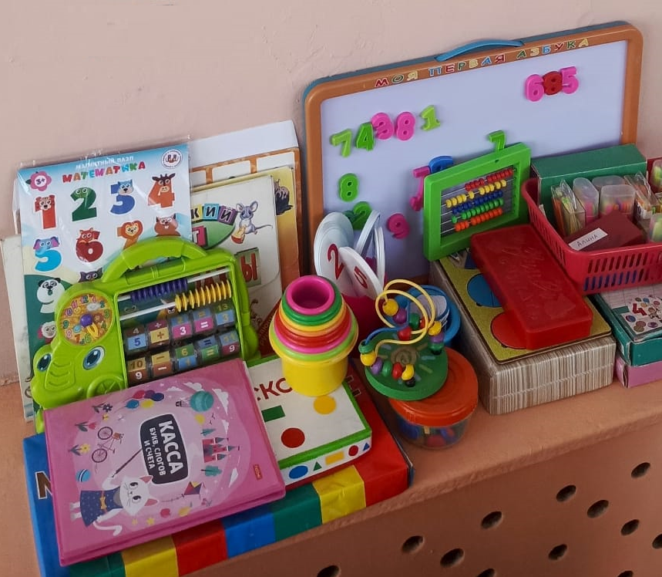
Центр «Математический» – предметная среда которого, направлена не только на коррекцию, формирование и развитие основных психических функций дошкольников (восприятия, внимания, памяти, мышления).
Работа ведется с опорой на различные игровые материалы, картинки, схемы, ситмволы, мнемотаблицы, что способствует лучшему усвоению материала.
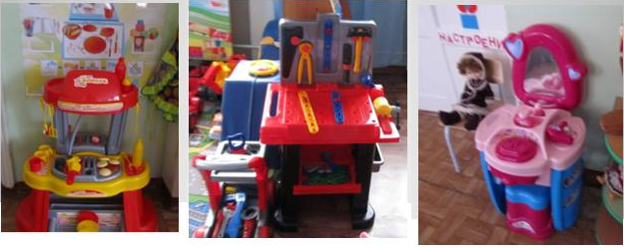
Центр «Сюжетно-ролевых игр» крайне необходим в группе для детей с ЗПР, т.к. для их игровой деятельности характерны неумение без помощи взрослого организовать совместную игру в соответствии с общим замыслом. Дети обычно предпочитают подвижную игру без правил.
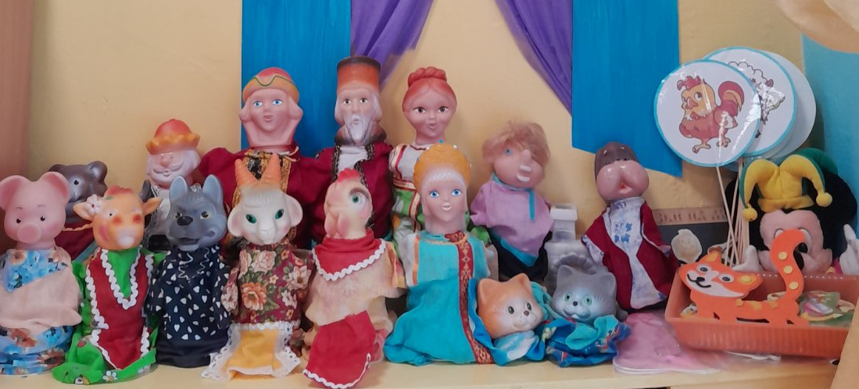
Центр «Театральный» способствует формированию творческого воображения у детей, развитию этически ценных форм, способов поведения и отношений с людьми: коммуникативных навыков, умения устанавливать и поддерживать контакты, сотрудничать, избегать конфликтов.
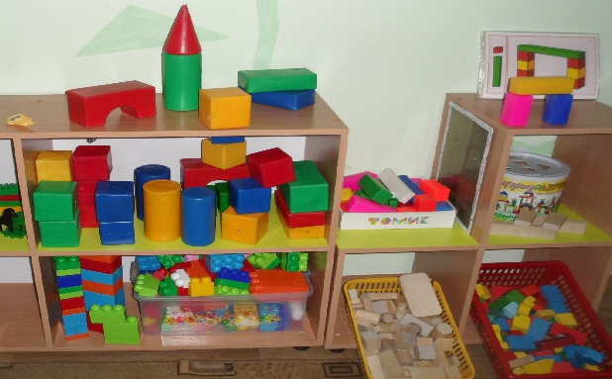
Центр «Конструирования» помогает скорректировать них недоразвитие мелкой моторики рук и отставание мыслительной деятельности (недостаточная гибкость мышления, склонность к стереотипным решениям, использование неадекватных способов действия). Игры с конструкторами нарушения ручной способствуют развитию пространственного восприятия, зрительно-моторных координации, необходимых при обучении детей письму.
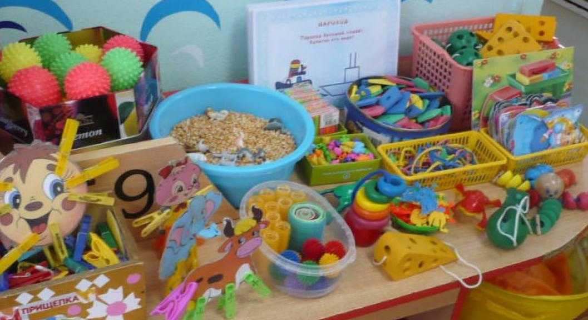

Центр «Моторного развития» - способствует развитию координации движений, пространственной ориентировки, освоению сенсорных эталонов.

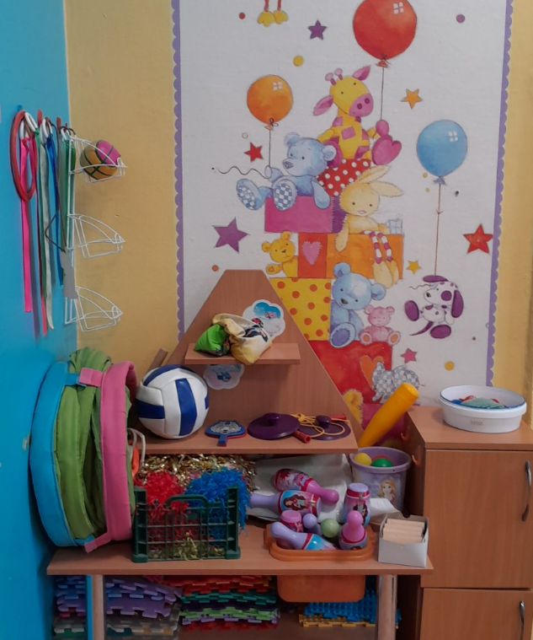

Центр «Спортивный» помогает развитию общей моторики, снятию напряжения, развитию ловкости, равновесия, умению управлять своим телом.
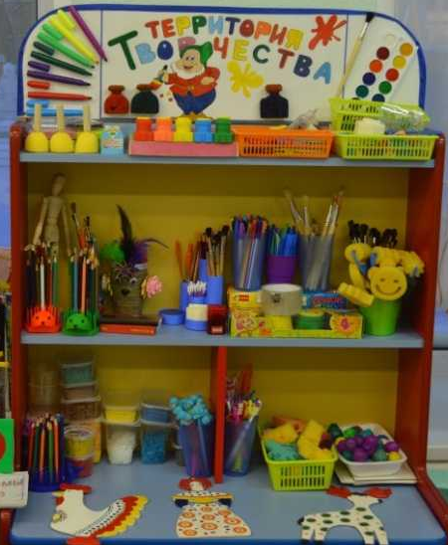
Центр «Художественного творчества»: гуашевые, акварельные краски; цветной мел; фломастеры, цветные карандаши; пластилин; цветная и белая бумага, картон, самоклеящаяся пленка; природные материалы; кисти, палочки, трафареты по изучаемым темам. Освоение продуктивных видов деятельности дошкольниками с ЗПР (конструирование, лепка, аппликация, работа с природным материалом) способствует их сенсорному, умственному, речевому развитию.
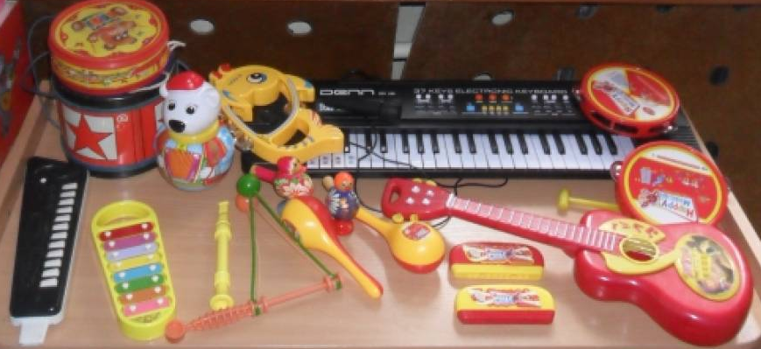
Центр «Музыкального творчества»: детские музыкальные инструменты (металлофон, дудочки, барабан, бубен, губная гармошка, гармошка, «поющие» игрушки); звучащие предметы-заместители; магнитофон, диски с записью детских песенок, музыки (по программе), голосов природы. Обеспечивает возможность освоения эталонов звуков и развития слухового внимания и памяти детей, а также интонационной выразительности, плавности речи.
«Уголок уединения» - дает возможность ребенку уединиться. Ребенок испытывает комфорт. Улучшается социальный климат в целом.
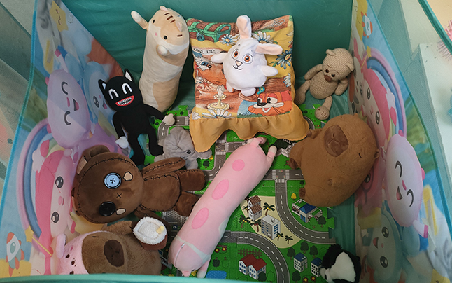
В раздевалке размещен информационный стенд для родителей, где размещается консультативный материал для родителей (методические рекомендации по коррекции речи, логопедические игры и упражнения, направленные на развитие речи детей).
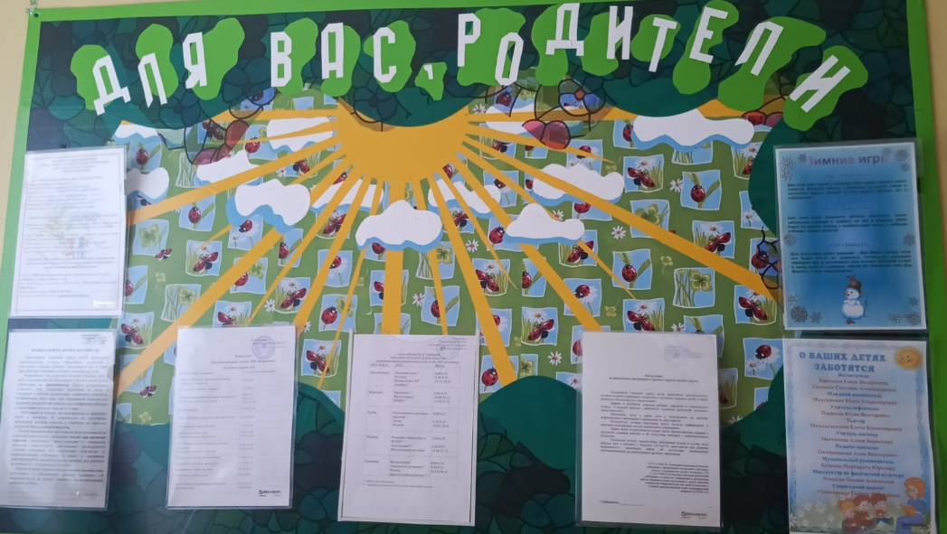
Каждый ребенок в группе имеет возможность выбрать, чем ему заниматься. Мы стремимся к тому, чтобы дети учились взаимодействовать не только с педагогами, но и друг с другом.

